Brugman-R

Gedicht van de Week
Week 10- 2017
www.arspoetica.nl
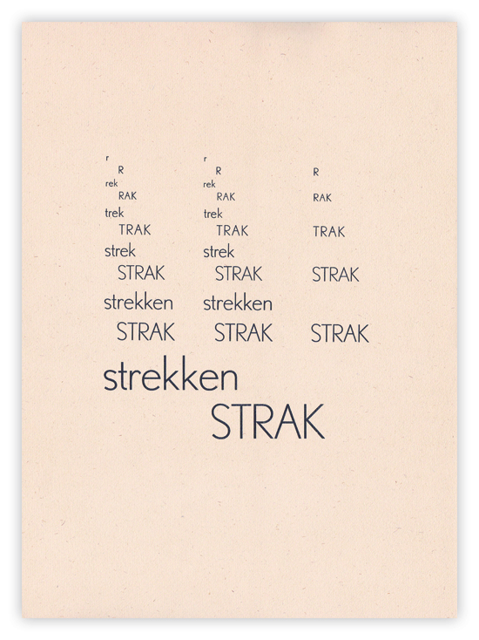

Vandaag een gedicht dat wordt aangeduid als een “klankgedicht”. Het werd voor het eerst gepubliceerd in het tijdschrift van de gelijknamige kunstbeweging “De Stijl” in 1923. Bekende medewerkers waren: Theo van Doesburg, Piet Mondriaan en Gerrit Rietveld.
Eerstgenoemde was de oprichter en theoreticus van de groep, streng in de leer. Hij schreef over dit gedicht [van de hand van Til Brugman (1888-1958)] : “Er is uitgegaan van het woordmateriaal zelf zonder dat een directe associatie met een sujet aanwezig is… Het geheel is goed in zijn afgewogenheid en geeft de woordspanning met een minimum materiaal zuiver.” Daaraan is weinig toe te voegen: de theoreticus, schoolmeester bijna, op zijn best.
De gedichten van Til Brugman uit die periode werden tijdens haar leven niet verder gepubliceerd. In 1981 is er een heruitgave gemaakt onder de titel “5 klankdichten”. Hieruit is deze weergave afkomstig.
Brugman woonde lange tijd in Duitsland waar zij zich met beeldende kunst en schrijven (in het Duits) bezighield. Later in Nederland publiceerde zij romans in haar moedertaal o.a. voor de oudere jeugd.

